ЛГСП-70.26 |  | Скамья парковая
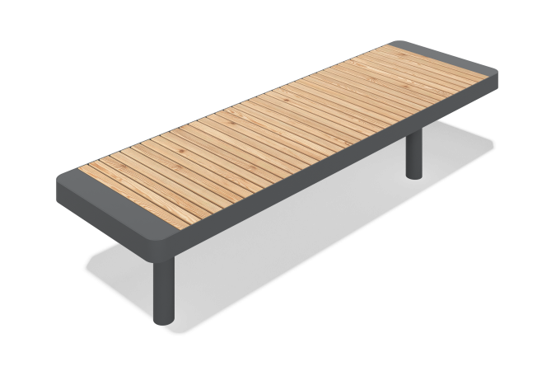

Размеры, мм: | 600x2000x500 | Вес, кг: | 0
Характеристики материалов
Материалы: Черная сталь с порошковой покраской Ral 7021 и брусок из лиственницы или дуба натурального цвета
Комплектация: скамья в сборе - 1 шт
Скамейка уличная.
Материал каркаса - черная сталь. Окончательная отделка каркаса - полимерно-порошковая покраска, цвет Ral 7021, шагрень. Материал из дерева - лиственница сорт.Окончательная отделка из дерева
В оборудование используется крепеж из нержавеющей стали. Выступающие части резьбовых соединений и открытые части труб закрыты пластиковыми заглушками.
Покрытие элементов:
- брус - грунтовка лессирующая, водно-дисперсионный лак

